казенное образовательное учреждение Ханты-Мансийского автономного округа - Югры «Леушинская школа-интернат для обучающихся с ограниченными возможностями здоровья»

КОНСПЕКТ УРОКА

Тема: «Изделие: Полочка под обувь. Разметка материала. Пиление и строгание по разметке».

Подготовил: Ермаков С.С., учитель трудового обучения высшей квалификационной категории

Леуши, 2022
Тема урока: Изделие: Полочка под обувь. Разметка материала. Пиление и строгание по разметке.
Класс: 5В класс
Дата: 20.04.2022г.
Цель: формирование у учащихся умения по выполнению разметки по заданным размерам; продолжать формировать умение по совершенствованию технологических операций пиление и строгание.
Задачи:
Образовательные:
- формировать первоначальные представления о породах древесины, их отличительных признаках и способах применения в столярном деле.
- закрепить умения выполнять разметку по заданным размерам.
- закрепить знания по технике безопасности при работе с ножовкой, рубанком.
Развивающие:
- развивать умение применять полученные знания на практике;
- развитие и коррекция мышления и абстрактного восприятия на основе упражнений
- способствовать формированию профессиональных компетенций учащихся.
- корректировать и развивать зрительное и слуховое восприятие посредством показа наглядного материала;
Воспитательные:
- развивать координацию и точность крупных и мелких движений.
- воспитывать аккуратность и во время работы, стремление добиваться поставленной цели;
Оборудование и инструменты: компьютер, проектор, презентация, заготовки, ножовка обушковая, рубанок металлический, разметочный инструмент, верстак.
Раздаточный материал:
· заготовки (рейки, бруски);
· необходимый инструмент.
Тип урока: комбинированный.
Методы обучения: репродуктивный, словесный, практический, объяснительно-иллюстративный.

Ход урока
Организационный момент.
Учитель:
- Здравствуйте, ребята! Здравствуйте, уважаемые взрослые! Сегодня у нас урок столярного дела. На этом уроке присутствуют учителя трудового обучения, администрация школы. Они посмотрят, как мы умеем работать на уроке столярного дела.
Психологический настрой
- Садитесь, не волнуйтесь, отвечайте полными красивыми ответами на поставленные вопросы.
- Посмотрите друг на друга, улыбнитесь и поверьте, что всё у нас будет хорошо.
- Девизом нашего урока будет пословица:
«Хорошая работа мастера хвалит»
Повторение пройденного материала.
- Но сначала, давайте выясним, как вы усвоили тему предыдущего урока.
Учитель:
- Какую тему вы изучали на прошлом уроке?
Учащийся:
- На прошлом уроке мы изучали тему «Соединение при помощи шурупов».
Учитель:
- Правильно, сейчас я проверю, как вы усвоили эту тему и заодно вспомним ранние пройденные темы.
Задание 1. Ответы учащихся на вопросы:
1.Чем отличается соединение деревянных деталей при помощи саморезов от соединения гвоздями?
2.Можно ли саморезы забивать молотком и вытаскивать клещами?
3.Что такое шлиц и какой формы он бывает?
5.Почему нельзя закручивать саморезы без предварительного выполнения отверстий в детали?
8.Какие правила безопасной работы нужно выполнять при соединении деталей саморезами?
Задание 2.
Инструменты – орудия труда, предназначенные для выполнения определённых работ (например, линейка, ножовка).
Чтобы правильно изготовить какую-нибудь деталь, надо знать её размеры. Отметить, обозначить на заготовке длину, ширину детали — значит разметить её. Для этого потребуются самые необходимые инструменты
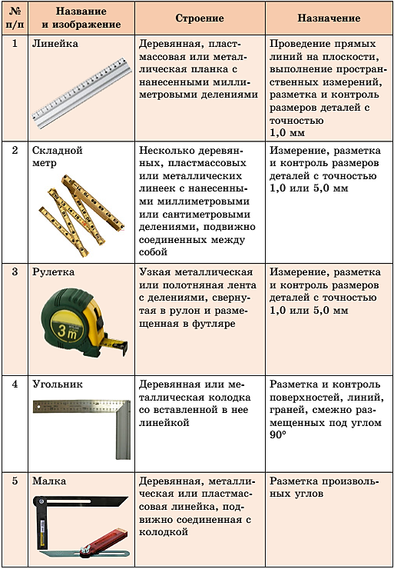
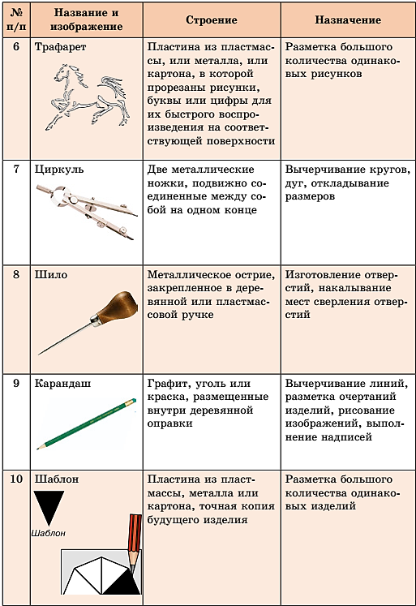

Задание 3.
Кроссворд «Столярные инструменты».

- Все пробует на зуб:
И сосну, и клен, и дуб.
(Пила)
- Сам худ, голова с пуд.
(Молоток)
- Я любопытный инструмент:
узнаю все в один момент:
Везде сую свой нос витой,
Проткну дыру в стене,
Чтобы узнать, а что на той,
Обратной стороне!
(Сверло)
- У конька, у горбунка
Деревянные бока.
У него из-под копыт
Стружка белая бежит. (Рубанок)
- Этот каменный круг —
Инструментам лучший друг:
Взвихрит искры над собою,
Острым сделает тупое.
точило)
- Я - молодец,
Я так хорош,
Лучше меня ты не найдешь!
Так сдружу я Деревяшки:
Планки, рейки, колобашки,
Что водой не разольешь!
Клей
- Деревянный инструмент, Бьёт не сильно, но по делу. Если знаешь вдруг ответ, - Называй скорее смело!
киянка

Сообщение темы и цели урока
- Ребята, теперь Вы знаете технологию соединения (скрепления) деревянных деталей между собой при помощи шурупов; повторили разметочные и измерительные инструменты; разгадали кроссворд по столярным инструментам и получили ключевое слово «ПОЛОЧКА».
Как Вы думаете, какая тема сегодняшнего занятия у нас будет?

Тема урока «Изделие: Полочка под обувь. Разметка материала. Пиление и строгание по разметке»
Целью сегодняшнего урока будет познакомиться с изделием; посмотреть какие по форме бывают полочки; выбрать и приступить к изготовлению изделия.

Изложение нового материала.
Современный человек имеет сегодня не одну, а несколько пар обуви. Пока используются те или иные ботинки, сапоги, туфли, другие некрасивой грядой стоят в вашей прихожей? Решить данную проблему может подставка для обуви, своими руками выполненная в наиболее удобном для вас формате. Чтобы обзавестись новой мебелью необязательно покупать её в магазине. Вполне практичную и достойно выглядящую полочку для обуви можно сделать своими руками.
Разновидности подставок для обуви
Разновидность Описание

Настенная подставка для обуви
Настенные подставки под обувь отлично подходят для малоразмерных прихожих. Их проще всего собрать из дерева, хотя в принципе использовать можно даже предметы, которые вы хотели отправить в мусорку, лишь бы они подходили для вашей цели.

Стеллаж
Подставка-стеллаж может исполнять сразу несколько функциональных задач. Например, может она быть не только предметом для размещения обуви, но также и скамейкой, на которую вы станете присаживаться для того, чтобы переобуться с удобством.

Такая подставка лишит вас необходимости каждый раз неудобно скрючиваться, или же устанавливать в прихожую дополнительные сидения. Если добавить подставке еще один уровень, то туда можно будет уместить не только обувь и себя, но также и всякие мелочи.

Слим-тумба
Тумба-слим заслуженно считается наиболее практичной конструкцией из всех, так как она позволяет вмешать довольно большое количество обуви, при этом максимально экономя пространство.

Данная тумбочка открывается через дверцу, разворачивающуюся примерно на 45 градусов. Особенно удобно делать такие тумбочки угловыми, так как тогда получится действительно использовать большое количество места, которое обычно никак не используется и остается пустым.

Подставка
Подставки – самый простой из видов полочек, на которые устанавливается обувь в прихожую. В принципе, подставки можно крепить и к стенам, и ставить на пол. А собираются они вовсе из всего, что угодно.
Источник: https://mebel-expert.info/mebel-svoimi-rukami/polki/podstavka-dlya-obuvi-svoimi-rukami
Для того, чтобы создать самые простые варианты подставок для обуви, нам понадобятся материалы и инструменты, которые найдутся в любом доме. Рассмотрим несколько инструкций по их изготовлению.
Сначала определил конструкцию изделия, которая может быть самой различной. Рассмотрел несколько вариантов конструкции изделия.
https://sdelay-mebel.ru/wp-content/uploads/2020/03/obuvnitsa-is-dereva-svoimi-rukam.jpg

Я выбрал стойку для обуви из сосны, так как сосна – один из самых благодатных материалов для создания изделий своими руками. Благодаря своей рыхлой пористой структуре это дерево превосходно обрабатывается, быстро воспринимает лаки и пропитки. А из-за высокого содержания хвойных смол мебель из сосны не боится ни влаги, ни пыли, ни воздействия насекомых. Пористость и смолистость дают сосне её знаменитую экологичность. Доказано: в помещении с мебелью из сосны устанавливаются оптимальные для человека уровень влажности и воздухообмен. У человека улучшается самочувствие и настроение, ему в буквальном смысле легче дышится. И мебель из сосны делается один раз и надолго, а это очень важно для любого мастера! Берёза хорошо обрабатывается и более механически прочная древесина. Изделия из древесины экологически чисты, не оказывают вредного воздействия на здоровье человека. Поэтому мое изделие самое экологически чистое!

Технология изготовления изделия.
- Подобрать пиломатериал (рейки) для подставки
- Произвести разметку по длине заготовки (700 мм)
- Отпилить заготовку по длине
- Разметить заготовку по ширине и толщине 20мм
- Прострогать согласно разметочным линиям
- 1) Заготовить материал.
- 2) Произвести обработку и разметку пошагово всех деталей изделия согласно чертежу.
- 3) Соединить шипово-гнездовым способом боковые опоры.
- 4) Разметить и просверлить отверстия для сборки деталей.
- 5) Обработка шлифовальной машинкой всех деталей.
- 6) Произвести сборку изделия евроболтами.

https://mebel-expert.info/mebel-svoimi-rukami/polki/podstavka-dlya-obuvi-svoimi-rukami

Техника безопасности

Практическая работа.
Выполнение заданий по овладению технологических приемов склеивания:
Учащиеся одевают спецодежду. После личной демонстрации учителя приступают к склеиванию деревянных деталей вертолёта. Контроль учителем соблюдения учащимися безопасных приёмов труда.

Рефлексия деятельности
- А сейчас я вам предлагаю оценить результаты своей деятельности на уроке с помощью лесенки успеха.
-Вы видите на слайде лесенку успеха. Я предлагаю вам подумать и «встать» на одну из ступенек.
Если вы считаете, что
У вас ничего не получилось - нижняя ступенька
У вас были проблемы - средняя ступенька
Вам всё удалось - верхняя ступенька
Итог урока.
Подведение итогов работы. Сообщаю о достижении цели урока. Объективно оцениваю труд учащихся на уроке.

